K A R D É S L A N T

A T Ö R T É N E L M I V I T É Z I R E N D, P E S T T Ö R Z S S Z É K É N E K K U L T U R Á L I S É S I R O D A L M I H Í R L E V E L E 2023. O K T Ó B E R

¤ ¤ ¤ ¤ ¤ ¤ ¤ ¤ ¤

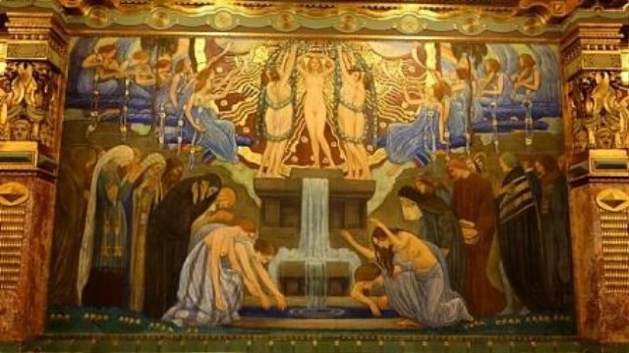
Október 1. A ZENE ünnepe

„Kezdetben van a csend, és a zene a csendből jön. Azután következik az a megmagyarázhatatlan csoda, ami a legkülönbözőbb hangzások és struktúrák alkotta folyamatokból összeáll. Aztán visszatér a csend. A csend voltaképpen a zene előfeltétele." - mondja Martin Meyer.

A zene a legnagyobb jótétemény, amit a halandók ismerhetnek - fogalmazta meg J. Addison - az 1600-as évek végén. Kodály így vall ugyanerről: „Lehet élni zene nélkül is. A sivatagon át is vezet út. De mi (...) azt akarjuk, hogy az ember ne úgy járja végig élete útját, mintha sivatagon menne át, hanem virágos réteken." Valóban, a zene kincs, sokféle muzsika öleli körül mindennapi életünket, bátorít, lelkesít, vígasztal...; szeret minket, embereket. „Aki zenével indul az életbe, bearanyozza minden későbbi tevékenységét, az életnek olyan kincsét kapja ezzel, amely átsegíti sok bajon. A zene tápláló, vigasztaló elixír, és az élet szépségét, s ami benne érték, azt mind meghatványozza." (Kodály Zoltán)

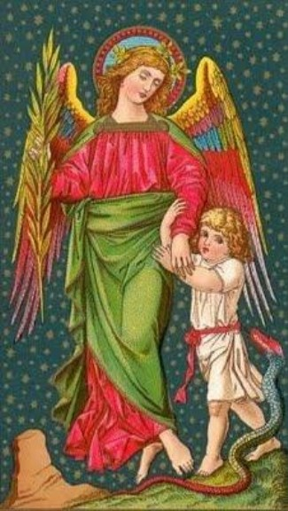
Október 2. Szent őrzőangyalok

Az őrzőangyal ünnepe a hálás hódolat liturgiája Istennel szemben, aki maga küldi le szent angyalát hozzánk szolgálatunkra és védelmünkre. Egyúttal ennek az ünnepnek erősítenie és mélyítenie kell bennünk a szent őrzőangyalunk iránt az öntudatot és a hitet. És ezzel növelnie kell bennünk önmagunk és embertársaink lelkének megbecsülését is, hiszen, íme, Isten is egy tiszta szent angyal által őrizteti azt.-Az ünnep Spanyolországbankeletkezetts onnanterjedt aXVI. századbanFranciaországba. II. Ferdinánd császár kérelmére engedélyezte V. Pál pápa (1605-1621) a császári államokban, amelyekben mindig szeptember első vasárnapján,a többi templomokban X. Kelemen pápa (1670-76) rendeletére október 2-án, Szent Mihály ünnepe után való első szabad napon ünnepelték. Ma X. Piusrendeletére, az összesnyugatiegyházakbanoktóber 2-ánünnepelik meg.
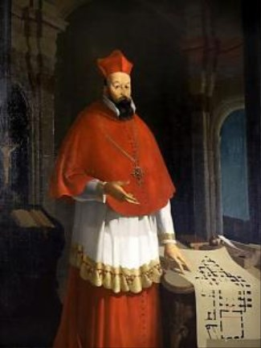
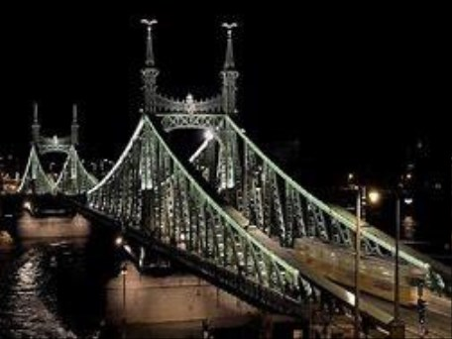
Október 4. Pázmány Péter születésnapja

Pázmány volt a magyarországi katolikus megújulás lelke; ékesszóló prédikációival, élőszóval és a sajtó útján folytatott hitvitáival, amelyekben a lángész, mély tudomány és az általa irodalmivá formázott nyelv hatalmas ereje nyilvánult meg, a protestantizmus fölötti diadalok hosszú sorát aratta. Hatalmas szónoklatai és vitatkozásai sokakat vezettek vissza a protestantizmusból az elhagyott egyházba, így Forgách Miklós és Forgách Zsigmond grófokat, Thurzó Kristófot és Esterházy Miklóst. Pázmány mint a magyar katolikus egyház feje, felhasznált minden eszközt, amelyet igénybe lehetett venni és törvény nem tiltott, hogy az egyháza rovására elhatalmasodottprotestantizmus terjeszkedésénekútjátállja,s aztgyengítse. Az általa visszatérített főrangú családok számát harmincra teszik. Ezek között szerepelnek az Erdődyek, Draskovichok, Pálffyak, Hallerek, Kornisok, Bosnyákok, Koháryak. Ő vezette vissza az egyházba Zrínyi Györgyöt, Bethlen Gábor özvegyét, Brandenburgi Katalint és Rákóczi György fejedelem test-vérét, Rákóczi Pált.

Október 4. Átadják a Ferenc József hidat, ma Szabadság híd

Szabadság híd (korábban: Ferenc József híd)
A világ egyik legszebb konzolos hídját, a Ferenc József (ma: Szabadság) hidat, amely a Fővám és a Gellért teret köti össze, 1896. október 4-én nyitották meg névadója, a király jelenlétében.

A híd építését – az Erzsébet hídéval együtt – egy 1893-ban hozott törvény rendelte el. A két híd terveire nemzetközi pályázatot írtak ki, melyet a II. díjas Feketeházy János nyert meg. Neve manapság kevéssé ismert, pedig a szakma őt tartja hazánk legnagyobb hídtervező mérnökének. Jelentős munkái közé tartozik a fiumei első hazai forgóhíd, a szolnoki vasúti Tisza-híd, a komáromi Duna-híd és a szegedi közúti Tisza-híd. A Ferenc József híd élete főművének tekinthető, bár megvalósítása tervezőjének nem kevés keserűséget és bonyodalmat okozott; ugyanis terveit az ő bevonása nélkül átdolgozták, a kivitelező és a tervező között éles viták zajlottak. Végül a híd szépsége általános elismerést aratott itthon és a nemzetközi szaksajtóban is. Legöregebb budapesti Duna-hidunk; ma már a Világörökség része. Egyben Budapest legrövidebb hídja is: hossza 333,6 m. Háromnyílású, konzoltartós, rácsos vasszerkezetű; építésének idején vadonatúj megoldás volt a Gerber-tartó, azaz a kéttámaszú befüggesztett tartóelemek bravúros alkalmazása. Jellegzetessége a Nagy Virgil által tervezett kapuzatokat díszítő történelmi magyar címer, illetve a pillérek kapuzatának tetején ülő turulmadarak. A hagyomány szerint a legutolsó szöget maga Ferenc József verte be. A hídfőknél négy vámszedőház épült; ezek közül a budai oldaliak már nincsenek meg. A hidat 1945. január 16-án a visszavonuló német csapatok felrobbantották; aháborúutánelsőként épült újjáés Szabadság híd néven nyitották meg.

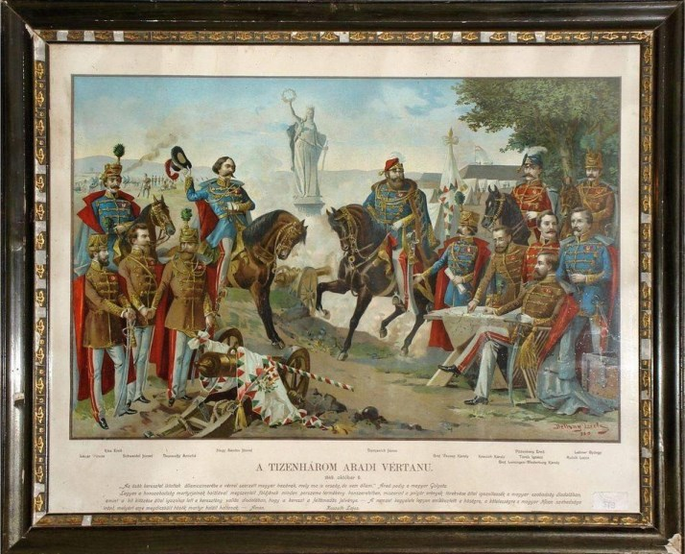
Október 6. ARAD
-Mit olvasol, édes fiam?
-Egy gyönyörű tündérmesét.
-Tedd le, tedd le! Olvasgasd ma Magyarország történetét. Olvasgass ma Damjanicsról, Kiss Ernöröl, Nagy Sándorról... Olvass, fiam, az aradi Tizenhárom tábornokról.

Magyarország története Hulló könnyel van beírva: A szabadság Istennöje Minden lapját tele sírta.
De egy sincsen olyan gyászos Mint az, amely ö rólok szól... Olvass, fiam, az aradi Tizenhárom tábornokról.

Négyet köztük agyonlöttek. Kilencet felakasztottak... Bátran mentek a halálba, Egy szóval sem rimánkodtak. Zokogó szél sír a rónán,
Bús panasz kél a halmokról... Olvass, fiam, az aradi Tizenhárom tábornokról.

Tudod-e, hogy miért haltak meg Azok a nagy, hös leventék?
Jól jegyezd meg, jól tanúld meg: Mert a hazát hön szerették. Szeresd te is!... S a hösökért Ima száljon ajakadról...
Tedd le azt a tündérmesét! Olvass, fiam, az aradi Tizenhárom tábornokról.

Pósa Lajos: Mit olvasol édes fiam?
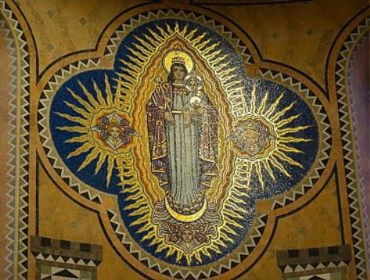
Október 8. Szűz Mária, Magyarok Nagyasszonya

Magyarok Nagyasszonya a szegedi dóm oltárképén

„ nostri tu, et filius tuus. Oh Mária, ég s föld királynéja! uralkodjál te és a te fiad rajtunk! Te légy a magyarok Nagyasszonya!"
„Mennyek királynője, e világ jeles újjászerzője, végső könyörgéseimben a szentegyházat a püspökökkel, papokkal, az országot a néppel s az urakkal a te oltalmadra bízom; nékik utolsó istenhozzádot mondva lelkemet kezedbe ajánlom.” (Szent István)
„Hazánk ezeréves fennállása a legnagyobb talány. Nem omlott össze annyi történelmi pörölycsapás alatt. Kiépült irtózatos sebeiből, pedig elfolyt a vére. Ám betegágyánál életmentő édesanyja őrködött: a Magyarok Nagyasszonya. És ha a ma magyarját valami fenntartani és vigasztalni tudja, csak ez a történelmi gondolat lehet!” (Mindszenty bíboros, Budapest, 1946. május 25.)

A Magyarok Nagyasszonya megnevezés Szűz Mária egyik elnevezése, mely kifejezi különleges kapcsolatát Magyarországgal.
A Boldogságos Szűz Máriát Szent István országfelajánlása alapján nevezzük Magyarország Királynőjének vagy a Magyarok Nagyasszonyának (Magna Domina Hungarorum, Patrona Hungariae). Mária Országának ünnepe kezdetben a koronafelajánlás napjához (augusztus 15.) kötődött. Töretlen nemzeti hagyományt szentesített hivatalosan is XIII. Leó pápa, amikor 1896-ban a honfoglalás ezeréves évfordulóján az akkori esztergomi prímás-érsek, Vaszary Kolos kérésére október második vasárnapjára engedélyezte népünknek a "Magyarok Nagyasszonya” ünnepet. X. Szent Pius pápa tette át október 8-ra. A II. Vatikáni zsinat után a Magyar Püspöki Kar áthelyezte szeptember 12-re, de 1984-től ismét október 8-án üljük ünnepét. Magyarságunk több mint ezer éves történelme megalapozta Mária-tiszteletünket és a Magyarok Nagyasszonya ünnepet. Mi magyarok hódító háborút sosem folytattunk, gyarmataink nem voltak, nekünk folyton csak védekezni kellett. Megtartani és fenntartani a hitet, a meggyőződést, kitartani keresztény magyarságunk és önálló államiságunk mellett. A hadseregnél, államhatároknál, kerítéseknél, várfalaknál és bástyáknál fontosabb az a
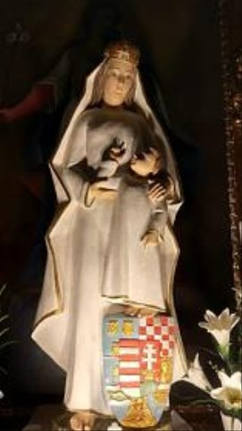
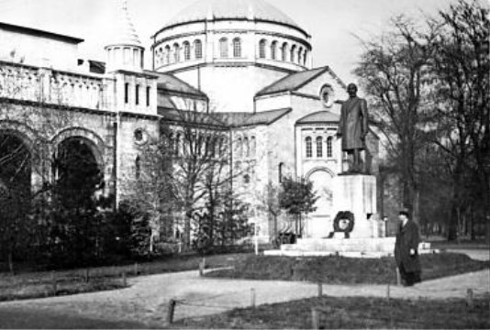
szellemi-lelki erő, amelyet a Boldogasszony iránti ragaszkodásunkban is megmutattunk. Ha visszapillantunk a nagy történelmi eseményekre, elcsodálkozhatunk, micsoda sebeket ejtett rajtunk az ezer év.

A fatimai Magyarok Nagyasszonya kegyszobor

Október 10. Regnum Marianum alapkövének letétele

A Regnum Marianum 1938-ban, előtte Csengery Antal szobra

„Ezen templom nemcsak egyszerű plébániai templomnak készül, hanem Szent István király ezeréves gondolatának országos szimbóluma akar lenni, mely éppen a szocialista munkásnegyedben, honnan a kommunizmus romboló munkája megindult, akarja hirdetni Mária országának törhetetlen tradícióit.” (Zichy Gyula kalocsai érsek)
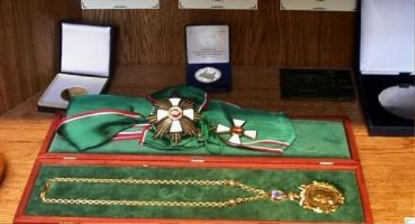
A Regnum Marianum fogadalmi templom volt, s 1919 után annak emlékére építették, hogy Magyarország megszabadult a tanácsköztársaságtól.

“Emeljük e templomot, hogy maradandóan emlékeztessen mindenkit a vörös rémuralom borzalmaira, melyeket ránk zúdított egyházunkról és hazánkról megfeledkezett hűtlenség, önzés és gyűlölködés. Emeljük e templomot, hogy a megcsonkítás és anyagi romlás közepette fennen hirdesse és szolgálja az ezer éves integer-Magyarország, a történelmi Regnum Marianum gondolatát.”

Október 11. Horthy Miklós megalapítja a Corvin-kitüntetéseket

A magyar Corvin-lánc a Szent István-rend után következő legna-gyobb magyar állami kitüntetés, amelyet olyan személyek kaphatnak, akik különleges módon járultak hozzá a magyar közgondolkodás jobbításához, a tudományhoz és a kultúrához. Más kitüntetések birtokosaitól eltérően a kitüntetettek testületet alkotnak, amely időszakonként összeül és eszmecserét folytat Magyarország helyzetéről.

A Corvin-lánc kitüntetést eredetileg 1930-ban alapította Horthy Miklós, Magyarország kormányzója. A kitüntetést a magyar kormány 2001-ben újraalapította, de a 2002-es kormányváltás után már nem kapott senki sem Corvin-láncot, az indoklás szerint azért, mert ez a kitüntetés a Horthy-korszakot idézte és a megállapításának módját is kifogásolták. A 2010-es kormányváltás után két évvel, 2012-ben adták át újra ezt a kitüntetést.

A Magyarország címerének és zászlajának használatáról, valamint állami kitüntetéseiről szóló 2011. évi CCII. törvény 2. melléklete szerint a Corvin-lánccal adományozottak száma egy időben a tizenötöt nem haladhatja meg. 2012-ben öten kaptákmeg a díjat,ígya viselőkszáma 13-ra emelkedett,majd 2013 óta 12 főre csökkent.[3]

A 86/2012. (IV. 26.) számú kormányrendelet szerint a kitüntetés az állam tulajdona.[4]
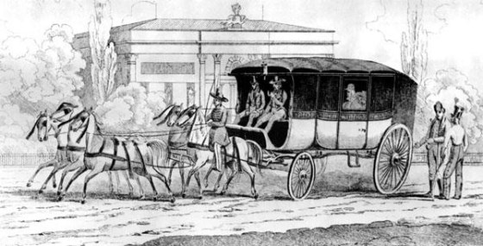
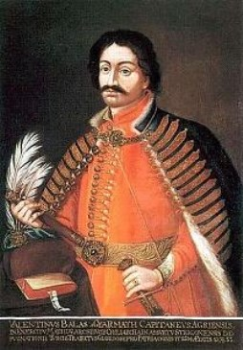
Október 15.Elindul Budapestés Bécs közötta személyszállítópostakocsi

Bécs és Budapest között 1750. október 15-én indult meg a személyszállító postakocsi – a közbeszédben elterjedt nevén: delizsánsz – forgalom. 1752. szeptember 18-tól már menetrendszerűen közlekedett. Az éjszaka is közlekedő delizsánszt gyorskocsinak nevezték. Az országos hálózat csomópontja Budán, a mai Batthyány téri vásárcsarnok helyén álló postaház volt. A menetrend szerinti járatok innen indultak Bécsbe eleinte hetente, majd naponta, később pedig az ország különbözőpontjai felé. A vasúti közlekedés csak a XIX. század végén tette fölöslegessé a delizsánszt – 1888-ban állították le. Ma már csak az I. kerületi Gyorskocsi utca neve emlékeztet rá.

Október 20. megszületik Balassi Bálint

„Vitézek, mi lehet ez széles föld felett szebb dolog az végeknél?
Holott kikeletkor az sok szép madár szól, kivel ember ugyan él;
Mező jó illatot, az ég szép harmatot ád, ki kedves mindennél.”

Balassi Bálint a magyar irodalom és a XVI. századi reneszánsz kiemelkedő alakja. Zólyom várában született arisztokrata, nyers földesúr volt és ugyanaz a gazdag mulatozó életet élte, mint a többi főnemes. Kitűnő nevelést kapott
Bornemissza Pétertől. Balassi Bálint nevét régebben Balassa Bálintnak mondták; voltak, akik úgy vélték, hogy tulajdonképpen Balázsinak kell kimondani ezt a régi családnevet ; ő maga különbözőképpen írta saját nevét; a híres família különböző tagjait is hol Balassiként , hol Balassaként említik a kortársak is, az utókor is.

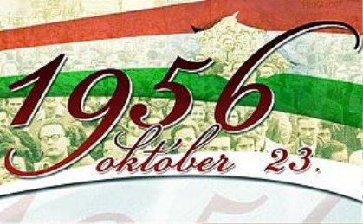
Október 23. Az 1956-os forradalom

MENNYBŐL AZ ANGYAL – MENJ SIETVE Az üszkös, fagyos Budapestre.
Oda, ahol az orosz tankok Között hallgatnak a harangok. Ahol nem csillog a karácsony. Nincsen aranydió a fákon,
Nincs más, csak fagy, didergés, éhség. Mondd el nekik, úgy, hogy megértsék. Szólj hangosan az éjszakából:
Angyal, vigyél hírt a csodáról.

Csattogtasd szaporán a szárnyad, Repülj, suhogj, mert nagyon várnak. Ne beszélj nekik a világról,
Ahol most gyertyafény világol, Meleg házakban terül asztal, A pap ékes szóval vigasztal, Selyempapír zizeg, ajándék,
Bölcs szó fontolgat, okos szándék. Csillagszóró villog a fákról: Angyal, te beszélj a csodáról.

Mondd el, mert ez világ csodája: Egy szegény nép karácsonyfája A Csendes Éjben égni kezdett – És sokan vetnek most keresztet. Földrészek népe nézi, nézi, Egyik érti, másik nem érti. Fejük csóválják, sok ez, soknak. Imádkoznak vagy iszonyodnak,
Mert más lóg a fán, nem cukorkák: Népek Krisztusa, Magyarország.

És elmegy sok ember előtte: A Katona, ki szíven döfte,
A Farizeus, ki eladta,
Aki háromszor megtagadta. Vele mártott kezet a tálba, Harminc ezüstpénzért kínálta S amíg gyalázta, verte, szidta: Testét ette és vérét itta –
Most áll és bámul a sok ember, De szólni Hozzá senki nem mer.

Mert Ő sem szól már, nem is vádol, Néz, mint Krisztus a keresztfáról. Különös ez a karácsonyfa,
Ördög hozta, vagy Angyal hozta – Kik köntösére kockát vetnek, Nem tudják, mit is cselekesznek, Csak orrontják, nyínak, gyanítják Ennek az éjszakának a titkát,
Mert ez nagyon furcsa karácsony: A magyar nép lóg most a fákon.

És a világ beszél csodáról, Papok papolnak bátorságról. Az államférfi parentálja, Megáldja a szentséges pápa.
És minden rendű népek, rendek Kérdik, hogy ez mivégre kellett. Mért nem pusztult ki, ahogy kérték? Mért nem várta csendben a végét? Miért, hogy meghasadt az égbolt,
Mert egy nép azt mondta: „Elég volt.”

Nem érti ezt az a sok ember,
Mi áradt itt meg, mint a tenger? Miért remegtek világrendek?
Egy nép kiáltott. Aztán csend lett. De most sokan kérdik: mi történt? Ki tett itt csontból, húsból törvényt? És kérdik, egyre többen kérdik, Hebegve, mert végképp nem értik – Ők, akik örökségbe kapták –:
Ilyen nagy dolog a Szabadság?

Angyal, vidd meg a hírt az égből, Mindig új élet lesz a vérből. Találkoztak ők már néhányszor – A költő, a szamár, s a pásztor –
Az alomban, a jászol mellett, Ha az Élet elevent ellett,
A Csodát most is ők vigyázzák, Leheletükkel állnak strázsát, Mert Csillag ég, hasad a hajnal, Mondd meg nekik, –
mennyből az angyal

Márai Sándor

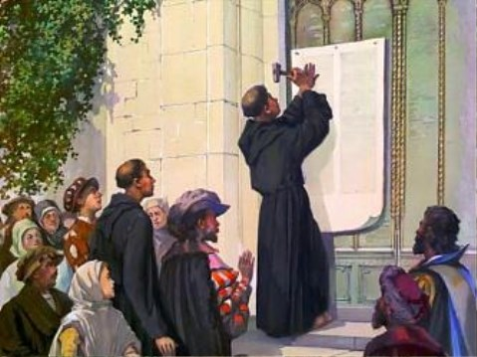
1956 októberében egy kis nép önfeláldozó harcában szembe mert szállni a kommunizmus világhatalmával, és megmutatta, hogy magára hagyottan, legyőzötten is képes a szabadság eszméjéért küzdeni élete árán is.

A magyar történelem fényes, tiszta, dicső forradalma és szabadságharca, melynek visszhangja megrengette a zsarnokok hatalmát, és szívébe zárta az egész világ. Egy kis nép mert szembe szállni a vörös diktatúrával, Dávid a Góliáttal. Szabadságért, emberhez méltó életért, alapvető emberi jogokért, az igazi demokráciáért.

56-ban olyan példát adtunk a világnak, amely esemény mindig szerepelni fog az emberiség történelmében.Légybüszke magyarifjúság, légybüszkemagyar nép, mert adott időben, adott pillanatban csodákra vagy képes.

Október 31. A reformáció emléknapja

A reformáció a 16. században, Nyugat-Európában a katolikus egyház hibáinak bírálatával és hibáira való reakcióként indult mozgalom. A 15-16. századokban végbemenő gazdasági, társadalmi és politikai változások, a reneszánsz és a humanizmus eszméinek elterjedése következtében megváltozott a vallással kapcsolatos magatartás. Egyre fokozódott a katolikus egyház bírálata.

Luther Márton (Martin Luther) a szász választófejedelemség bibliamagyarázó professzora, német Ágoston-rendi szerzetes 1517. október 31-én függesztette ki a wittenbergi vártemplom kapujára 95 pontba foglalt téziseit.
Luther a katolikus egyház megreformálása érdekében tett közzé vitairatát. Luther téziseiben elutasította a búcsúcédulák árusítását, elítélte a búcsú gyakorlatát, illetve a búcsúval való visszaéléseket, bírálta a bűnök pénzzel való megváltását. Luthert a pápa kiátkozta és kiközösítette.

A tételeket 1517 végén Lipcsében, Nürnbergben és Bázelben is kinyomtatták, Róma teljes mértékben elutasította ezeket a gondolatokat. Luthert eretnekséggel gyanúsították, 1518 elején a Domonkos-rend hivatalosan is vádat emelt ellene, majd Rómába hívatták. X. Leó pápa - féltve Bölcs Frigyes szász választófejedelemmel, Luther védnökével való jó kapcsolatát -engedélyezte, hogy csak az augsburgi birodalmi gyűlésen hallgassák ki a pápai legátus (követ) előtt. A meghallgatás eredménytelenül zárult, Luther nem vonta vissza kijelentéseit. 1521-ben a pápa kiátkozta, birodalmi átokkal sújtották, bárki szabadon üldözhette, meg is ölhette.

Tisztelt Rendtársaim!
Kellemes időtöltést kívánva, üdvözlettel, vitéz Balog Barna tkp.

